１

小型無人機等の飛行に関する同意申請書（包括）（一例）

令和５年１月２０日
陸上自衛隊弘前駐屯地司令 殿

所属官署 弘前市役所 〇〇課

氏 名 弘 前 太 郎

小型無人機等の飛行を行う目的 |  | 防災に関する経年変化の確認
小型無人機等の飛行に係る区域 |  | 陸上自衛隊弘前駐屯地西側傾斜地域  細部は、別紙「飛行区域」のとおり
小型無人機等の飛行を行う官署 | 名称  所在地  電話番号 | 弘前市役所 〇〇課  青森県弘前地〇〇字〇〇０－０  ０１７２－８７－１２３４（内線１２３）
備考 小型無人機等の飛行に係る区域の欄には、小型無人機等の飛行に係る対象施設周辺地域内の区域を具体的に記載するとともに、当該区域及び飛行経路を示す地図を添付すること。

２」
別 紙
飛行区域

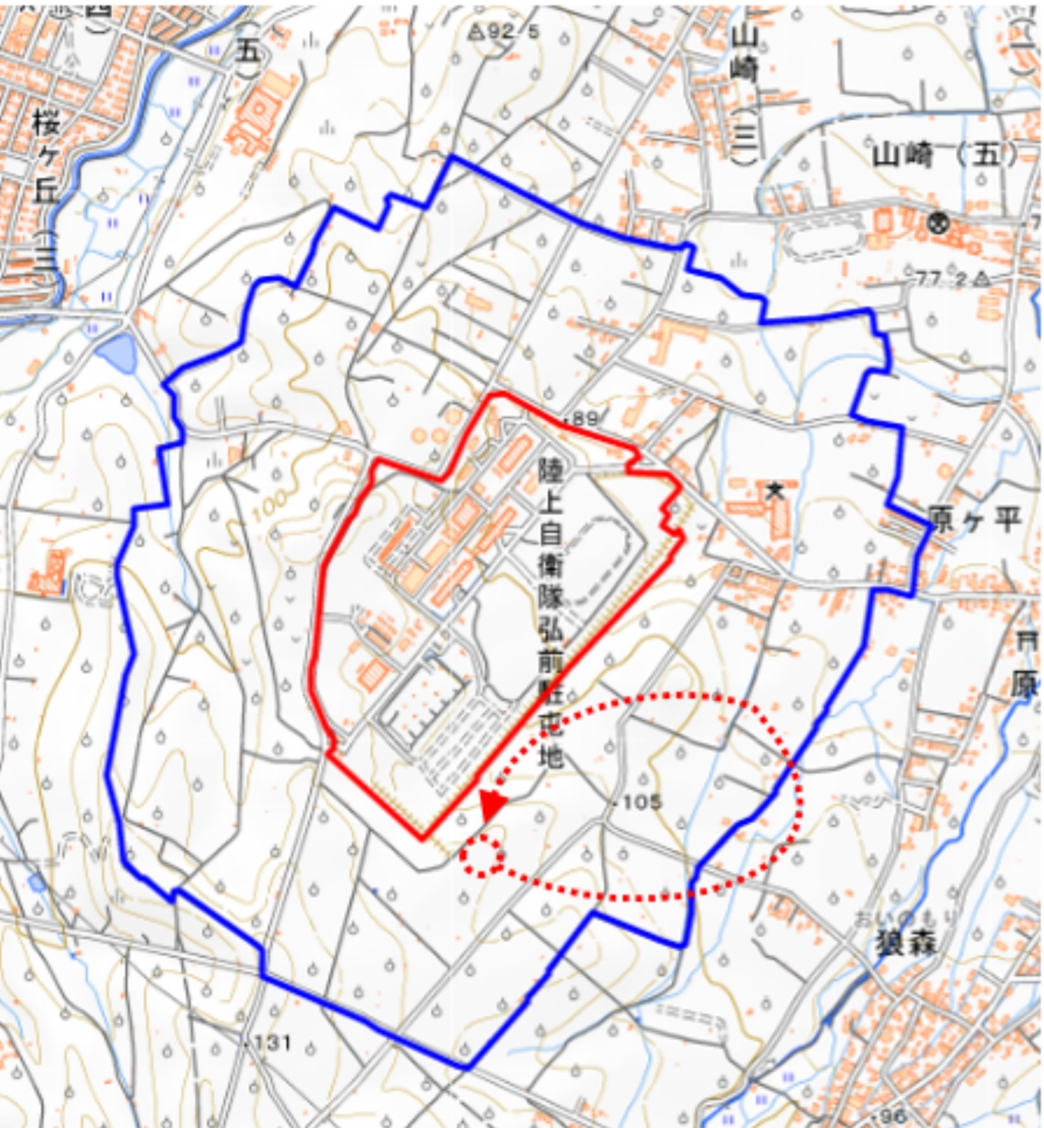
この地図は、縮尺２万5,000分の１の地形図相当の誤差を有しております。また、地図上に記載した区域を示す線はデータ作成上の誤差を含んでいます。そのため、区域の概略の位置を示す参考図としてご利用ください。なお、対象施設の区域及び対象施設周辺地域にご不明な点がある場合には、対象施設の管理者にお問い合わせください。
離発着場所
飛行経路
対象施設の区域
対象施設周辺地域

１

小型無人機等の飛行に関する同意申請書（包括）

年 月 日
陸上自衛隊弘前駐屯地司令 殿

所属官署

氏 名

小型無人機等の飛行を行う目的
小型無人機等の飛行に係る区域
小型無人機等の飛行を行う官署 | 名称  所在地  電話番号
備考 小型無人機等の飛行に係る区域の欄には、小型無人機等の飛行に係る対象施設周辺地域内の区域を具体的に記載するとともに、当該区域及び飛行経路を示す地図を添付すること。

２」
別 紙
飛行区域
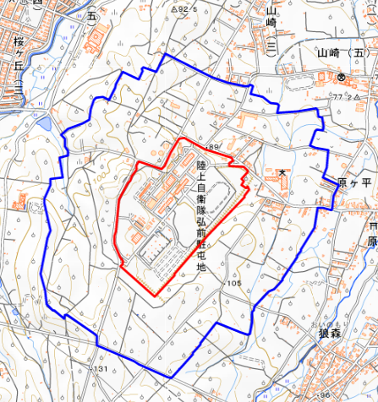
この地図は、縮尺２万5,000分の１の地形図相当の誤差を有しております。また、地図上に記載した区域を示す線はデータ作成上の誤差を含んでいます。そのため、区域の概略の位置を示す参考図としてご利用ください。なお、対象施設の区域及び対象施設周辺地域にご不明な点がある場合には、対象施設の管理者にお問い合わせください。
離発着場所
飛行経路
対象施設の区域
対象施設周辺地域

